Protáhněte si tělo
Autor: Redakce ŽijemeNaplno.cz
Začínáte cítit, že vaše tělo už nefunguje tak jako dřív? Nebo dokonce pro vás každé ranní vstávání znamená malý boj o vlastní přežití? Nabízíme několik jednoduchých cviků, které udrží vaše klouby v optimálním stavu, a cvičení zabere jen chviličku!
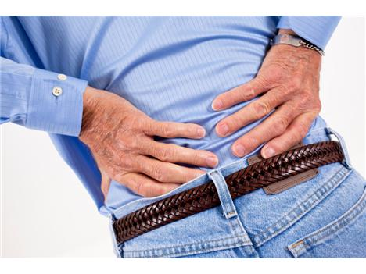
Foto: iStock
Přestože klouby stárnou jako celé tělo, pravidelným a rozumným zatížením prodloužíte jejich správné fungování. V lidském těle je kolem 300 kloubních spojení. Mnohá z nich denně namáháme a přes noc je necháváme odpočinout. S přibývajícím věkem se však chrupavka, která je pro bezbolestný pohyb našeho těla velmi důležitá, přirozeně opotřebovává a vzniká tak osteoartróza. Chrupavka ztrácí svou elasticitu a pevnost, v nejtěžším stádiu může pak docházet až k deformaci kloubů. Zprvu tyto problémy nepociťujeme. S postupným úbytkem chrupavky však bolestivost narůstá.
Rizikové faktory pro vznik osteoartrózy
• genetika
• obezita
• přetěžování kloubů, zejména u sportovně velmi aktivních lidí
• časté úrazy a jiná onemocnění kloubů
Bojujte proti bolesti přirozeně
Předejít osteoartróze a s ní spojeným bolestem můžete vhodnou pohybovou aktivitou. Ta posiluje svalstvo, které udržuje přiměřený rozsah pohybu, a zabraňuje vzniku deformit. Navíc pohyb podporuje výživu vlastní kloubní chrupavky. „V případě rozvoje onemocnění je jednoznačně nejvhodnější pohybovou aktivitou jízda na kole, dále doporučujeme třicetiminutové procházky jednou nebo dvakrát denně a plavání. Jsou to nejšetrnější aktivity, při nichž se klouby nadměrně nepřetěžují,“ upozorňuje MUDr. Eduard Šťastný z ortopedické kliniky 2. lékařské fakulty Univerzity Karlovy a Fakultní nemocnice Motol.
Jak pomoct kloubům dvojnásob
Pravidelný a rozumný pohyb by se měl stát neoddělitelnou součástí vašeho životního stylu, pokud si chcete dlouho užívat bezbolestné chůze a dalších aktivit, které jsou pro vás zatím přirozené. Abyste svým kloubům dopřáli opravdu nejlepší možnou péči, je vhodné užívat doplňky stravy, které jsou určené právě k podpoře pohybového aparátu, zejména k výživě tolik potřebné chrupavky. „Obecně tyto přípravky nejčastěji obsahují glukosamin sulfát a chondroitin sulfát, které jsou nesmírně důležité pro metabolizmus chrupavčitých buněk,“ vysvětluje MUDr. Eduard Šťastný.
Když na sebe nemáte hodinu denně
Ať už vstáváte bez obtíží nebo máte z každého rána už večer hrůzu, je dobré si pravidelně protáhnout tělo sérií cviků na povzbuzení pohybového aparátu. Minuty, věnované takovému cvičení, se vám později vrátí v čase, který byste jinak museli investovat například do zdlouhavé bolestivé chůze. Ještě než se ráno nastartujete, zkuste si několik cviků. Vybrali jsme jich pro vás jen pět.
1. Uvolnění páteře
V lehu na břiše položte ruce do tzv. polohy "sfingy". Zvedejte trup do záklonu pomocí horních končetin, opírejte se přitom o předloktí. Nedělejte nic silově a pohyb vykonávejte velmi pomalu. Záklon provádějte na dlouhý nádech, s výdechem se vracejte do výchozí pozice.
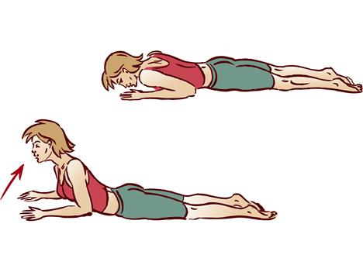
2. Uvolnění kolenních kloubů
Zaujměte polohu v lehu na břiše a ruce vložte pod čelo. Střídavě zakopávejte nohy tak, jako byste se chtěli patou dotknout hýždí.
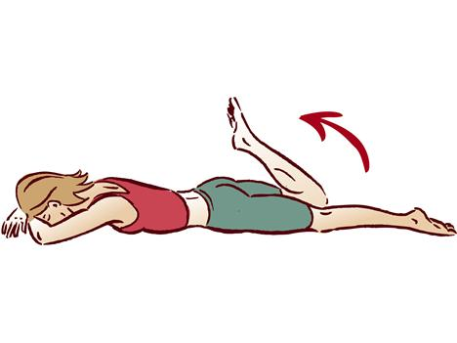
3. Protažení šíjového svalstva
V lehu na zádech připažte ruce k tělu. S výdechem zvedněte hlavu a podívejte se na přitažené špičky nohou. Bradou se snažte dotknout klíční jamky. Současně přitahujte špičky.
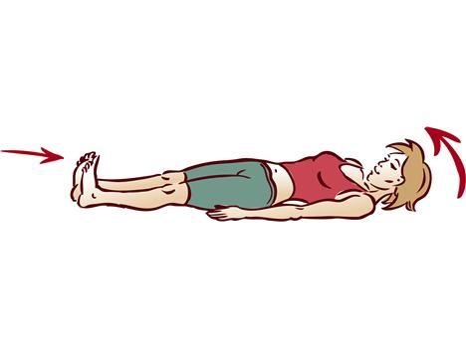
4. Uvolnění kolenních a kyčelních kloubů
V lehu na zádech střídavě přitahujte k hrudníku pokrčené dolní končetiny. Přitažení nohy provádějte s výdechem. Opakujte na každou stranu 5x.
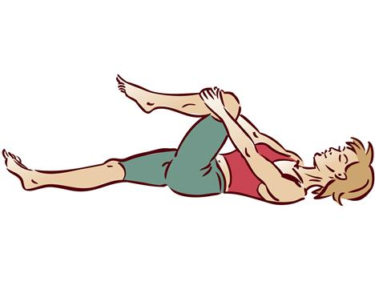
5. Uvolnění obratlů
V lehu na zádech pokrčte nohy v kolenou a ruce upažte. Nadechněte se a s výdechem pokládejte kolena do stran, hlavu otáčejte na opačnou stranu. S nádechem se vrátíte a s dalším výdechem provedete pohyb opačným směrem. Opakujte 5x.
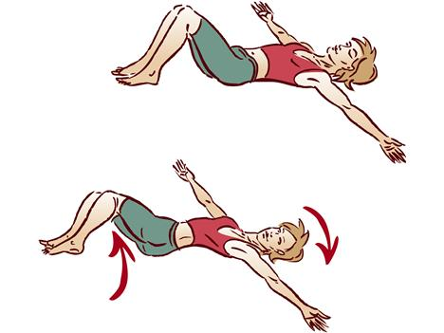
http://www.zijemenaplno.cz/Clanky/a1082-Protahnete-si-telo.aspx

